就想问问约翰逊：80岁以上的人，还是不是人？！

原创 有里儿有面 [有理儿有面](javascript:void(0);)

**有理儿有面**

微信号 youli-youmian

功能介绍 你说是不是

2021-07-23[原文](https://mp.weixin.qq.com/s?__biz=Mzg3MjEyMTYyNg==&mid=2247536858&idx=1&sn=16d35324ddf5571e090561dad3d818e6&chksm=cef604aff9818db9aa8fd90e65ca315b0d419f2c9a2ad28423122aeaca32dabac9a303d27534&scene=27#wechat_redirect&cpage=31) 发表于

收录于合集





**全文共1594字，图片2张，预计阅读时间为5分钟。**

**文章首发于“有理儿有面”（youli-youmian），欢迎大家在朋友圈和微信群转发。**

**公众号及其他平台转载请在后台留言。**



▼

如果新冠病毒会说话，它一定会讲一句话：I Love England ！

因为到目前为止，英国是对新冠病毒最友好的国家之一。即便约翰逊政府在佛系抗疫的过程中，也出台了封锁措施，但实际上，他们一直奉行的就是“群体免疫”政策，不断对国民洗脑与新冠共生才是最好、最终的选择。即便那么多英国人的命都“贡献”给了新冠，他们仍然要将“群体免疫”坚持到底，新冠病毒一定非常欣赏和喜爱大英帝国这种“不忘初心”的态度。

就在7月5日，约翰逊宣布了7月19日的解封政策，包括: 佩戴口罩将不再是官方强制的要求；1米社交距离规范将被废除；各企业单位可以选择取消在家工作；酒吧餐厅的堂食服务限制以及在店中签到要求将作为选做而非必须；大型活动将不需要通过官方审核验证；所有场所全部恢复营业，其中夜店将自2020年3月以来首次对大众开放等等……

约翰逊的这一小步，变为了新冠狂欢的一大步。解封后，英国收获了感染人数日增5W+、死亡率世界第一的“成绩”。

死点人？那也叫事？又不是没死过！

约翰逊在宣布解封政策时就说道：“我们必须承认有更多人将死于新冠”。这句话翻译过来就是：死着死着就习惯了嘛……

躺平，彻底躺平。国内传染无所谓，传到其它国家算它倒霉……这就是英国！它与美国大哥一起，让全世界来深切感受一下盎格鲁撒克逊人的自私自利与冷血无情。



美国不愧是英国的好大哥，在关键时刻心中满是英国小老弟。就在英国感染人数剧增的同时，美国不仅进行了亲切慰问，还让自己的疾病控制与预防中心（CDC）调升了针对英国的旅行警告级别至最高级，建议旅行者“避免前往”英国。

果然真正的好兄弟，就是用来插刀的！

其实，无论是英国还是美国，无论他们的防疫政策是封锁还是解封，他们之前和病毒的战斗，都只是假装在战斗。不过，英美的政客一向善于伪装和作秀，总把尊重人权、热爱民主、博爱友善挂在嘴边。即便疫情已完全失控，他们还要向民众表演自己已经竭尽全力，并赢得了不少反智民众的支持。

可惜，疫情还是彻底撕掉了他们虚伪无能的假面，让他们露出了獠牙。

近日，英国首相前首席顾问多米尼克·卡明斯接受BBC采访时称，去年10月，尽管英国疫情已经十分严重，但约翰逊仍一度拒绝采取封城措施，他对包括卡明斯在内多位工作人员表示，**新冠死者基本都是超过80岁，英国不能因为他们的死亡损伤经济。**在BBC掌握的约翰逊于10月15日发送的短信中，约翰逊写道：**新冠死者“中间年龄”男性是81岁至82岁，女性是85岁，已超预期寿命，英国最多也就300万人超过80岁。**

说句好听点的：**这TM叫人话？！**

别说西方人与中国人的观念不同，就是天王老子和耶稣都来了，我也敢理直气壮地问问：80岁以上的人，还是不是人？他们的命，还叫不叫人命？

中国人讲“人命关天”，他们英国人就那么特殊，不怕死？还是他们跟猫一样，有九条命？

都不是！在他们眼里，利益大于天！

解封，感染人数和死亡率上去了，可是又怎么样？只有企业复工复产、商店商场重新营业，恢复经济和贸易，才能保证资本财团的利益，才能保证英国在欧洲和世界上的存在感；只有满足那些上街游行要求解封的反智民众，才会获取他们手中的选票，才能坐稳首相宝座，让在野党失去夺权的机会。

什么小民尊严？他们只要资本和财团的无限崛起！

什么是快乐星球？开心地数着带着人血的英镑，就是快乐星球！

所有的政客、资本财团、权贵阶层都生活在快乐星球，下地狱的，只是些贱民罢了。

贱民敢反抗，媒体敢骂政府？好的，法条已为他们量身打造：**英国打算针对媒体立法，如果报道让政府难堪的新闻，最高可面临十四年的刑期。**

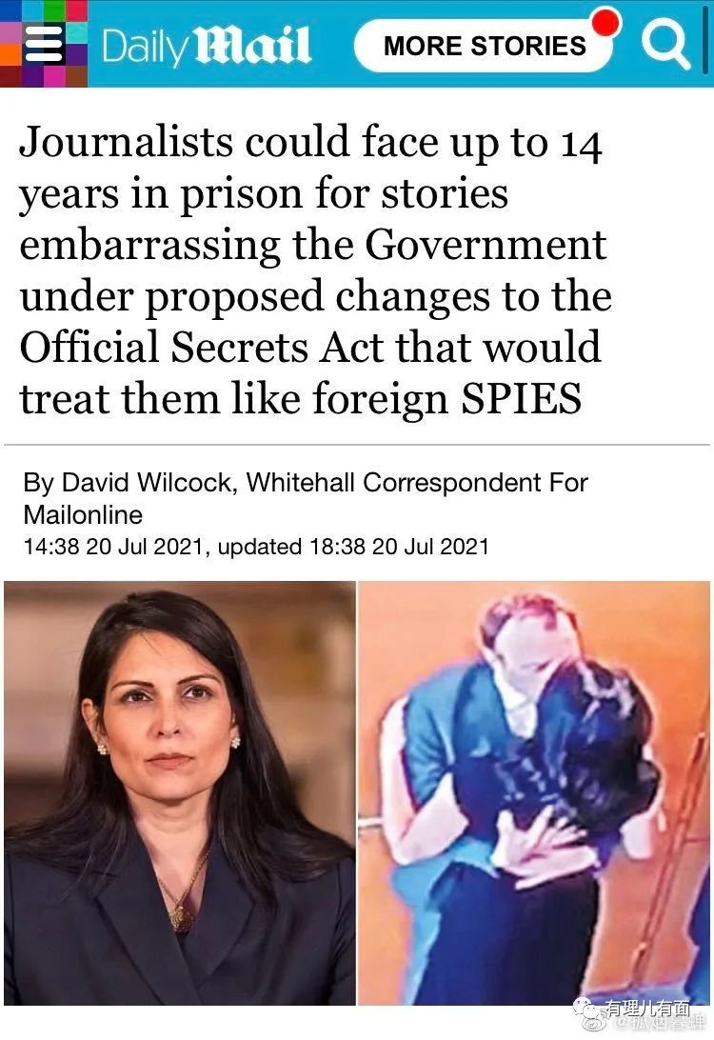

啧啧，有理哥倒是有个疑问：

这样的大英帝国，怎么跟香港的曱甴们形容的不太一样呢？

也许，是有理哥还未到80岁，没有机会感受来自"民主自由"国度的特殊优待吧……

嗯，一定是这样的……

**图片来自网络**





**关注公众号：**

**有理儿有面**

**理   性｜   揭   秘｜   探   讨**







有里儿有面

**微信扫一扫赞赏作者** **赞赏**

已喜欢，对作者说句悄悄话

取消

**发送给作者**

**发送**

最多40字，当前共字

 人赞赏

上一页 1/3 下一页

长按二维码向我转账

受苹果公司新规定影响，微信 iOS 版的赞赏功能被关闭，可通过二维码转账支持公众号。

### 精选留言

用户设置不下载评论